**Hoàng Tân Ngọc Liên – 2154053003**

**Chương 6**

6.6 – Bài tập chương 6

Câu 1:

* Câu bao trùm là: Cho đồ thị liên thông G = (V, E), V là tập đỉnh, E là tập cạnh của G

Nếu T = (V, E’), với E’ ⊆ E, và T là một cây (có nghĩa T không có chu trình)

* Ví dụ:

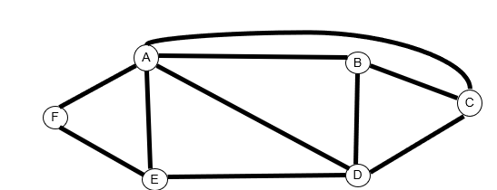

T1 = (V, E’),

V= {A, B, C, D, E, F};

E’ = {(A,C), (A,E), (C,D), (A,F), (B,D)} ⊆ E;

* Câu bao trùm tối thiểu:

Cho G = (V, E) là một đồ thị có trọng số,

T là cây bao trùm tối tiểu khi:

w(T) = min{w(T) / T ∈ Sp(G)}

w(T): tổng trọng số của các cạnh trên cây T;

Sp(G): là tập tất cả cây bao trùm trên G;

Cây bao trùm tối tiểu là 1 cây bao trùm, có tổng trọng số là *tối tiểu* trên tập các cây khung Sp(G);

Câu 2: Điểm giống và khác nhau giữa đồ thị và cây bao trùm:

Giông nhau:

Đều là dạng hình chứ các đỉnh và các cạnh.

Đều xử dụng được duyệt BFS và DFS

Hình thức giống nhau.

Khác nhau:

|  |  |  |
| --- | --- | --- |
| **Cơ sở để so sánh** | **Cây** | **Đồ thị** |
| Con đường | Chỉ có một giữa hai đỉnh. | Nhiều hơn một con đường được cho phép. |
| Nút gốc | Nó có chính xác một nút gốc. | Đồ thị không có nút gốc. |
| Vòng lặp | Không có vòng lặp được cho phép. | Đồ thị có thể có các vòng lặp. |
| Phức tạp | Ít phức tạp hơn | Tương đối phức tạp hơn |
| Kỹ thuật truyền tải | Đặt hàng trước, theo thứ tự và sau đặt hàng. | Tìm kiếm theo chiều rộng và tìm kiếm theo chiều sâu. |
| Số cạnh | n-1 (trong đó n là số nút) | Không xác định |
| Kiểu mẫu | Thứ bậc | Mạng |